**Астана қаласы әкімдігінің**

**«Райымбек батыр атындағы №50 «Қазғарыш» мектеп-лицей» ШЖҚ МКК**

**Сыбайлас жемқорлыққа қарсы күрес бойынша жасалып жатқан жұмыстар мен мектептің қаражатының мақсатты жұмсалуы бойынша мектеп басшысының ата-аналармен есептік кездесуі**

2024 жылдың 18 мамырында сыбайлас жемқорлыққа қарсы күрес бойынша жасалып жатқан жұмыстар мен мектептің қаражатының мақсатты жұмсалуы бойынша мектеп басшысының ата-аналармен есептік кездесуі өтті. Қатысқандар: сынып жетекшілер, ата-аналар, пән мұғалімдері, мектеп әкімшілігі, әлеуметтік педагог, мектеп психологы. Қатысқан ата-аналар саны – 160. Қаралған мәселелер: 2023-2024 оқу жылындағы мектеп жетістіктері туралы. Мектеп директоры Ж.Жұмабекова

1. Ата-аналарға сыбайлас жемқорлыққа қарсы күрес бойынша жасалып жатқан жұмыстар мен мектептің қаражатының мақсатты жұмсалуы туралы есебі. Мектеп директоры Ж.Жұмабекова

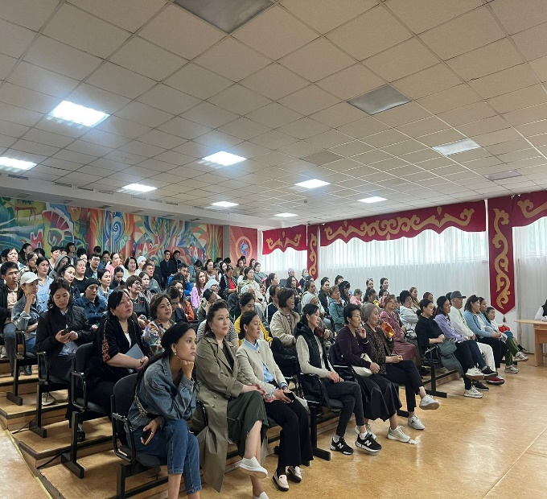**1 мәселе бойынша,** 2023-2024 оқу жылындағы мектеп жетістіктері туралы мектеп директоры Ж.Жұмабекова тоқталды.

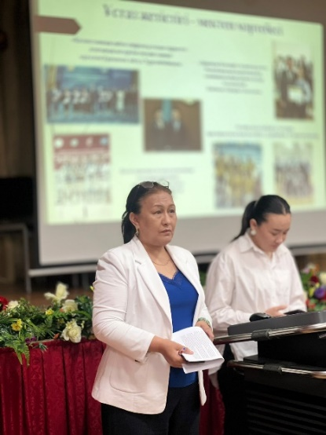

**Сыбайлас жемқорлыққа қарсы күрес бойынша жасалып жатқан жұмыстар бойынша мектеп директоры Ж.Жұмабекованың есеп беруі**

**2 мәселе бойынша,** Ата-аналарға сыбайлас жемқорлыққа қарсы күрес бойынша жасалып жатқан жұмыстар мен мектептің қаражатының мақсатты жұмсалуы туралы есебі. Мектеп директоры Ж.Жұмабекова

**І жартыжылдықтағы қаражат есебі төмендегідей жұмсалды және олар конкурстық негізде ұтып алынды:**

1. дың 1 қаңтары мен 31 желтоқсаны аралығына мектепке мемлекет қаражатынан барлығы 1.126865,0 тг бөлінді;

- 2024 жылдың 1 қаңтары мен 31 желтоқсаны аралығына 1-4 сынып оқушыларының тегін ыстық тамақпен қамтылуына бөлінген қаражат мөлшері 72659,0; жетім және аз қамтылған оқушыларға 2727,0 тг бөлінді;

**Алдағы уақытта төмендегідей қаражаттың жұмсалуы жоспарлануда:**

- биология кабинеті толық жабдықталуына 8 000 000тг қаражат конкурсқа қойылады;

- электронды турникет орнатылады, 13 000 000 тг жоспарланды;

- Робототехникаға 3 000 000тг қаражат жоспарланды;

- спорт тауарларына 2 000 000 тг қаражат жоспарланды;

- мектепті ағымдағы жөндеу жұмыстарына 11 500 000 тг қаражат жұмсалады;

- лагерь бойынша жетім және аз қамтылған оқушыларға 1 оқушыға 130 000тг мектептен 10 оқушы лагерге жіберуге конкурс өткізілді;

- жетім және аз қамтылған отбасынан шыққан 142 оқушыларға 6154,0тг (мектеп формасы, оқу құралдарына).

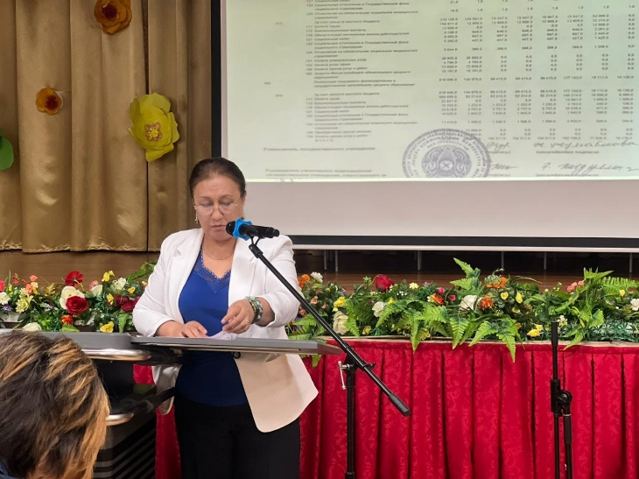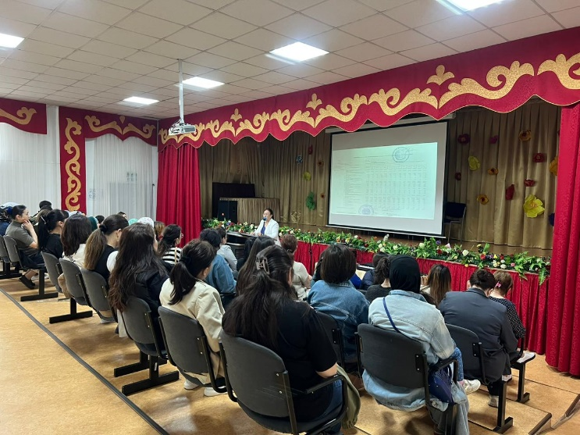

**Мектептің қаражатының мақсатты жұмсалуы бойынша мектеп басшысының ата-аналармен есептік кездесуі**

2024 оқу жылға арналған сыбайлас жемқорлықтың алдын-алу іс-шараларының жоспарын бекітіліп, жұмыс жүргізілуде.

Мектепте оқушылардың шығармашылық мүмкіндіктері мен көшбасшылық қабілетін дамыту арқылы жеке тұлғаны тәрбиелеу мақсатында «Адал ұрпақ» ерікті мектеп клубы жұмыс істейді. Жоспары бекітілген.

Мектепте «Адал кітапхана» - «bookcrossinq» бұрышы жасалған. Оқушылар бір кітап алып, орнына бір кітап қою ережесін сақтайды.

Өскелең ұрпақтың бойында адалдық, парасаттылық, отансүйгіштік құндылықтарын қалыптастыру, 2023 – 2026 жылдарға арналған сыбайлас жемқорлыққа қарсы стратегиясын іске асыру және көлеңкелі экономикаға қарсы іс – қимыл жөніндегі бағдарламасын іске асыру мақсатында «Сыбайлас жемқорлыққақарсы ақпарат және шығармашылық» бойынша «Адал Ұрпақ» ерікті мектеп клубының аудандық және қалалық байқауларына қатысуы,

Орындаған: Н.Искакова

8 747 415 73 93